论文老师操作流程
1.登录账号后，在论文批阅模块导入学生信息
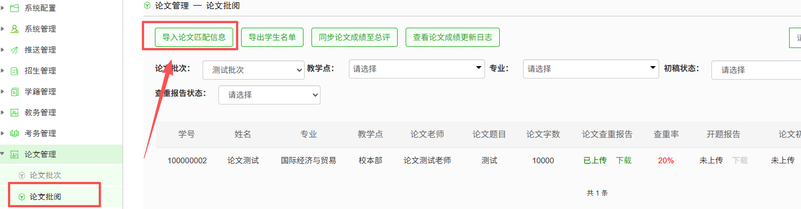
导入模板内学生学号和论文老师账号一一对应
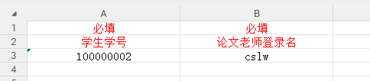
2.分配好学生后，待学生上传论文信息（论文题目，字数，查重率，查重报告）
查看学生是否和上传的查重报告一致，不一致需及时告知学生
3.学生上传的开题报告，点击下载，进行查看
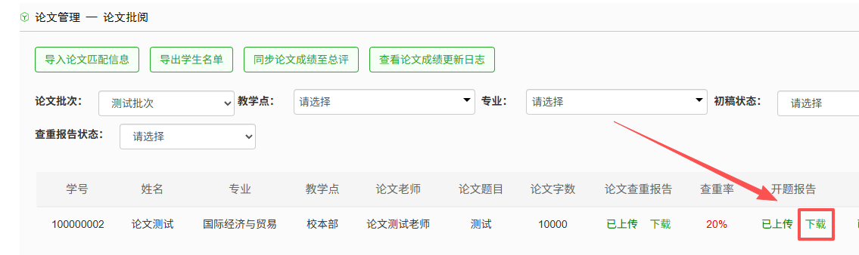
4.学生上传初稿后，点击查看，下载查看并进行指导，给出指导意见
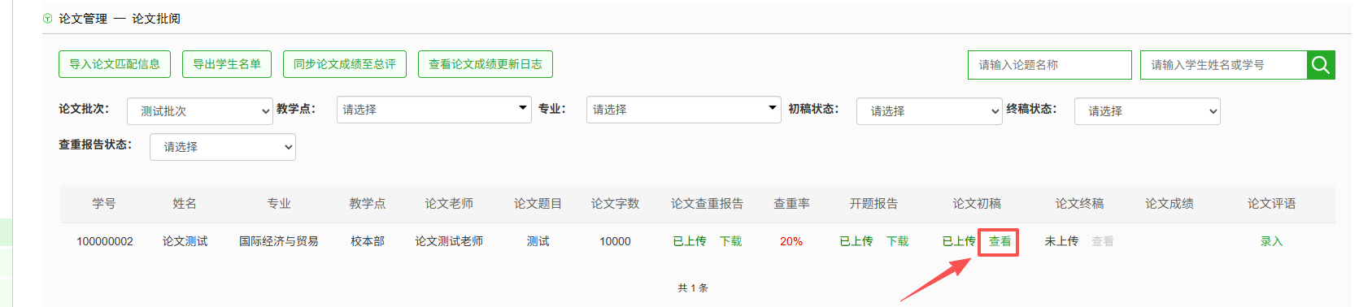
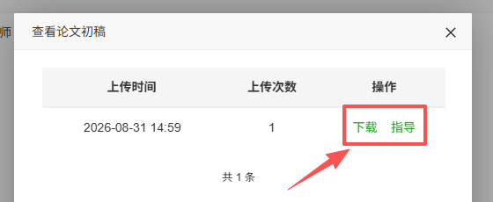
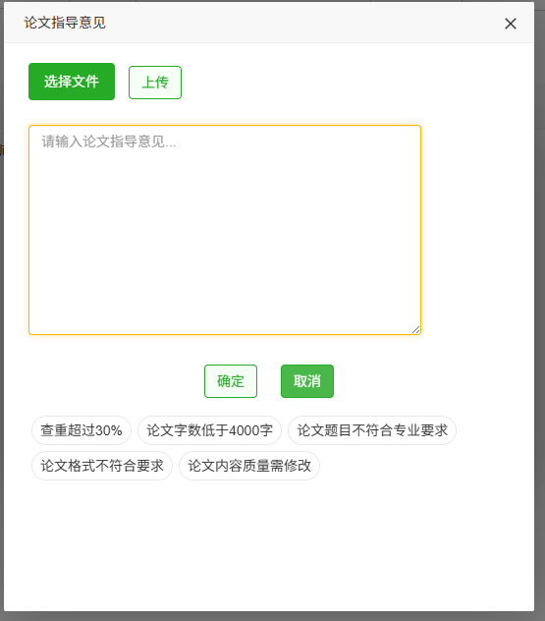
5.学生上传终稿后，点击查看，下载查看并进行指导，给出指导意见
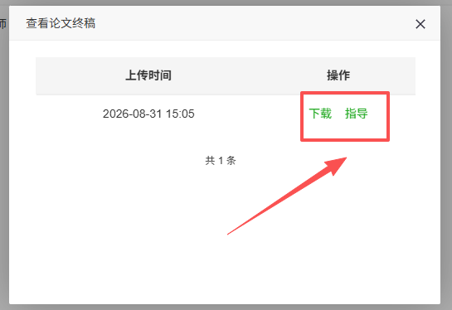

6.学生论文流程全部通过后，进行在线评分
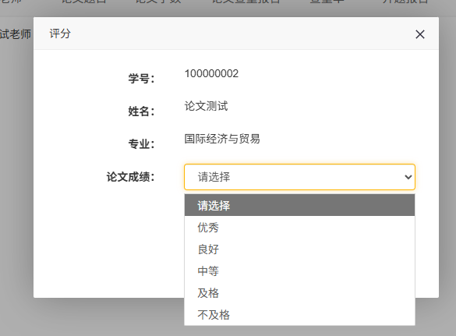
录入论文评语
